KOMBINASI TRANSFORMASI HADAMARD, KUANTISASI, DAN HUFFMAN UNTUK KOMPRESI CITRA GRAYSCALE

ALRIZKY YULIKA FIRMAN
Program Studi Informatika, Fakultas Teknologi Informasi dan Elektro
Universitas Teknologi Yogykarta
Jl. Ringroad Utara Jombor Sleman Yogyakarta
E-mail : Alrizky01@gmail.com

ABSTRAK

Salah satu masalah yang terus berkembang adalah tentang penanganan data yang berukuran besar, file citra misalnya. Dengan ukuran besar, citra akan memakan memori yang besar, begitu juga ketika akan mengirim ke teman atau orang lain akan memakan waktu lama. Salah satu kajian yang dapat menyelesaikan permasalahan ini adalah kompresi data. Kompresi adalah proses penurunan ukuran suatu data. Kebutuhan untuk memperkecil ukuran data dengan meminimalkan kehilangan informasi yang ada sangat diperlukan, sehingga penggabungan Transformasi Hadamard, Kuantisasi dan Metode Huffman diusulkan untuk memecakan masalah tersebut. Langkah pertama adalah dengan dilakukan proses transformasi hadamard terlebih dahulu sebelum dilakukan kuantisasi. Setelah proses kuantisasi selesai, proses Kompresi dengan menggunakan Metode Huffman dilakukan. Berdasarkan pengujian terhadap citra uji berukuran 256 x 256 piksel, diperoleh penghematan ruang maksimalnya sebesar 60,27% dan penghematan ruang minimalnya 32,28%. Nilai PSNR yang diperoleh dari pengujian terhadap citra uji lebih dari 30 dB, sehingga nilai PSNR sudah memenuhi syarat batas minimal citra disebut bagus dengan penurunan ukuran citra yang cukup baik.

Kata Kunci : Transformasi Hadamard, Kuantisasi, Huffman

1. PENDAHULUAN

Salah satu masalah yang terus berkembang adalah tentang penanganan data yang berukuran besar, file citra misalnya. Dengan ukuran besar, citra akan memakan memori yang besar, begitu juga ketika akan mengirim ke teman atau orang lain akan memakan waktu lama untuk mengirimnya. Salah satu kajian yang dapat menyelesaikan ini adalah kompresi data.
Berdasarkan referensi [4], transformasi Hadamard dapat mengkompresi citra maksimal sebesar 93,75% dan kompresi minimal sebesar 6,25%. Referensi [4] juga menyarankan untuk menambahkan proses kuantisasi dan encoding (Huffman, RLE dan Fraktal) agar tingkat kompresi dan kualitas citra yang terkompresi menjadi lebih baik. Waktu kompresi yang digunakan oleh Huffman lebih sedikit dibandingkan menggunakan Kompresi Fraktal dan DWT [2].
Berdasarkan latar belakang di atas, penelitian ini akan dirancang suatu aplikasi kompresi citra dengan menggunakan trasformasi Hadamard, Kuantisasi dan Huffman untuk mengetahui apakah metode yang digunakan tersebut sudah baik atau belum.
Dalam penelitian ini terdapat beberapa batasan masalah, yaitu : citra uji uji yang digunakan hanya berformat Bitmap Picture (.bmp), citra uji berupa citra grayscale (256 x 256 piksel), dan untuk perhitungannya hanya terdapat perhitungan PSNR (Peak Signal-to-Noise-Ratio), MSE (Mean Square Error), Kompresi Rasio dan perbandingan ukuran data (byte).

2. LANDASAN TEORI

2.1. KOMPRESI CITRA

Kompresi adalah proses mereduksi atau mengurangi ukuran suatu data untuk menghasilkan representasi digital yang padat tetapi tetap dapat mewakili kuantitas informasi yang terkandung pada data tersebut [6]. Metode kompresi citra dapat diklasifikasikan ke dalam dua kelompok, yaitu Metode Kompresi Lossless dan Lossy [3].
- METODE LOSSLESS
Metode Lossless menghasilkan citra hasil kompresi yang tepat sama dengan citra asli karena di dalam metode ini tidak ada informasi yang hilang ketika proses kompresi. Sayangnya, nisbah (ratio) kompresi citra metode ini sangatlah rendah. Salah satu metode lossless adalah Huffman.
Nisbah pemampatan citra dapat dihitung menggunakan rumus :
$Nisbah=100\%-(\frac{ukuran citra hasil kompresi}{ukuran citra semula}×100\%)$ (2.1)
Metode lossless cocok untuk digunakan untuk kompresi gambar hasil diagnosa medis, hal ini dikarenakan citra tersebut mengandung informasi penting yang tidak boleh rusak karena proses kompresi.

- METODE LOSSY
Metode lossy menghasilkan citra hasil kompresi yang hampir sama dengan citra asli. Hal ini dikarenakan adanya informasi yang hilang, tetapi masih dapat ditoleransi oleh persepsi mata. Metode lossy menghasilkan nisbah (ratio) kompresi yang lebih tinggi dibandingkan dengan metode lossless.

2.1. TRANSFORMASI HADAMARD
Transformasi Hadamard 1D pada citra f(x,y) dapat dinyatakan citra baliknya sebagai berikut :
$f\left(x\right)= \frac{1}{N}\sum_{u=0}^{N-1}{H(u)(-1)\sum_{i=0}^{n-1}{b_{i}(x)b_{i}(u)}}$(2.2)
Sedangkan untuk fungsi basis dari transformasi Hadamard 1D adalah:
$g\left(x,u\right)=\frac{1}{N}\left(-1\right)\sum_{i-0}^{n-1}{b_{i}\left(x\right)b_{i}\left(u\right)}$(2.3)
Tabel 1 menunjukkan kernel atau fungsi basis dari transformasi Hadamard 1D untuk N=8.
Tabel 1 : Nilai Kernel Transformasi Hadamard 1-D untuk N=8
x  u | 0 | 1 | 2 | 3 | 4 | 5 | 6 | 7
0 | 1 | 1 | 1 | 1 | 1 | 1 | 1 | 1
1 | 1 | -1 | 1 | -1 | 1 | -1 | 1 | -1
2 | 1 | 1 | -1 | -1 | 1 | 1 | -1 | -1
3 | 1 | -1 | -1 | 1 | 1 | -1 | -1 | 1
4 | 1 | 1 | 1 | 1 | -1 | -1 | -1 | -1
5 | 1 | -1 | 1 | -1 | -1 | 1 | -1 | 1
6 | 1 | 1 | -1 | -1 | -1 | -1 | 1 | 1
7 | 1 | -1 | -1 | 1 | -1 | -1 | 1 | -1

Transformasi Hadamard 2D pada citra f(x,y) dapat dinyatakan sebagai berikut :
(2.4)
Sedangkan Transformasi baliknya adalah :
(2.5)
Fungsi basis dari transformasi Hadamard 2D adalah sebagai berikut :
, (2.6)
.
Gambar 1 menunjukkan fungsi basis Hadamard 2-D untuk N=4, yang mana setiap blokya berukuran 4 x 4.
Gambar 1 : Fungsi Basis transformasi Hadamard 2D untuk N=4 [7]

  - KUANTISASI
Metode kuantisasi adalah mengurangi jumlah derajat keabuan. Hal tersebut tentu saja akan mengurangi jumlah bit yang dibutuhkan untuk merepresentasikan citra [3].
Kuantisasi terbagi menjadi dua, yaitu kuantisasi skalar dan kuantisasi vector. Disebut kuantisasi skalar jika sampel-sampel dihitung secara terpisah. Sedangkan kuantisasi vector setidaknya dua sampel dihitung dalam satu waktu [5].

  - HUFFMAN
Pengkodean Hufman adalah teknik kompresi lossless yang memanfaatkan kenyataan bahwa tidak semua byte muncul dengan frekuensi yang sama dalam suatu data [8].
Langkah-langkah algoritma Huffman [5]:
      - Menganalisis data dengan cara membuat tabel frekuensi kemunculan setiap simbol ASCII, tabel frekuensi tersebut memiliki atribut berupa simbol ASCII dan frekuensi.
      - Dua data yang memiliki frekuensi kemunculan paling kecil dijadikan simpul pertama pada pohon Huffman.
      - Dua dari simpul ini dibuat simpul induk yang mencatat jumlah frekuensi dari dua simpul pertama.
      - Dua simpul tersebut dihapus dari tabel digantikan oleh simpul induk tadi. Kemudian simpul ini dijadikan acuan untuk membuat pohon.
      - Langkah c-e dilakukan secara berulang hingga isi tabel tinggal satu saja. Data inilah yang akan menjadi simpul bebas atau simpul akar.
      - Setiap simpul yang terletak pada cabang kiri (simpul dengan frekuensi lebih besar) diberi nilai 0 dan simpul yang berada di cabang kanan (simpul dengan frekuensi lebih kecil) diberi nilai 1.
      - Pembacaan dilakukan dari simpul akar ke simpul daun dengan memerhatikan nilai setiap cabang.

  - GRAYSCALE
Citra grayscale merupakan citra digital yang hanya memiliki satu nilai kanal di setiap pixel-nya. Artinya nilai bagian RED = GREEN = BLUE. Nilai tersebut nantinya digunakan untuk menunjukkan tingkat intensitas. Warna yang dimiliki citra grayscale adalah warna hitam, keabuan dan putih. Untuk tingkat keabuan di sini merupakan warna abu dengan berbagai tingkatan dari hitam hingga mendekati putih [6].

3. METODOLOGI PENELITIAN

  - OBJEK PENELITIAN
Objek penelitian dalam penelitian ini adalah citra digital yang berformat Bitmap Picture atau BMP (.bmp). Menurut [1], citra digital itu terbagi menjadi dua, yaitu citra yang berupa vektor dan raster. Namun, umumnya citra digital lebih mengacu pada citra raster. Hal ini dikarenakan citra raster merupakan kumpulan dari piksel-piksel yang berisi informasi warna yang tersusun dalam baris dan kolom.

  - RANCANGAN SISTEM
Sistem ini memiliki satu rancangan interface, yaitu interface untuk user. Pada interface yang dapat dilihat pada gambar 2 ini pada sisi kiri berisi tombol pilih gambar yang digunakan untuk menginputkan gambar(.bmp), detail gambar yang ditampilkan URL gambar dan ukuran gambar (byte).
Pada sisi kanan, kotak gambar hasil kompresi berisi matrik asli, matrik transformasi hadaard, kuantisasi dan huffman. Selain itu juga terdapat ukuran dan kompresi rasio.
Pada sisi bawah itu untuk menampilkan hasil reknstruksi nilai PSNR, MSE dan ukuran data setelah dikompresi (byte). Tombol simpan dapat digunakan untuk menyimpan citra hasil kompresi dalam bentuk BMP(.bmp).
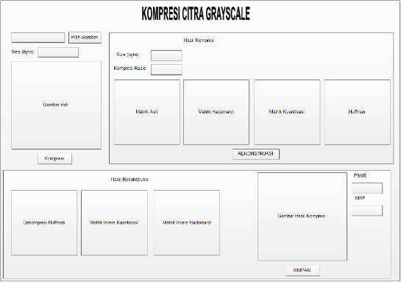
Gambar 2 : Interface

  - DATA UJI
Citra uji yang digunakan merupakan citra grayscale yang berformat berkas BMP (.bmp). Pada Tugas akhir ini menggunakan dua macam citra uji dengan resolusi sama (256 x 256) yang ditunjukkan pada tabel 2.

Tabel 2 : Citra Uji
No | Nama File | Size | Gambar
1 | Lena.bmp | 64563 byte | 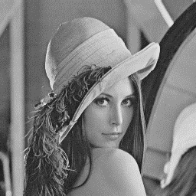
2 | Peppers.bmp | 58852 byte | 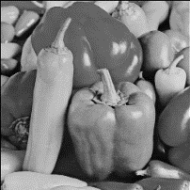
3 | Pirate.bmp | 64018 byte | 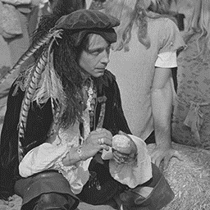
4 | Lake.bmp | 63571 byte | 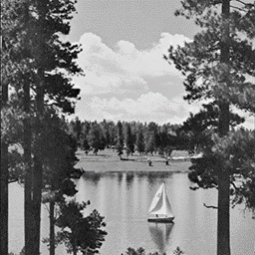
5 | Panda.bmp | 60439 byte | 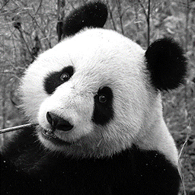
6 | Burung.bmp | 65536 byte | 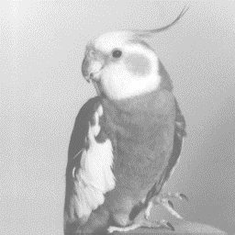
7 | Boat.bmp | 64383 byte | 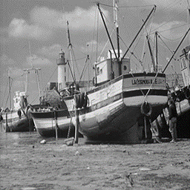
8 | TempatBermain.bmp | 61546 byte | 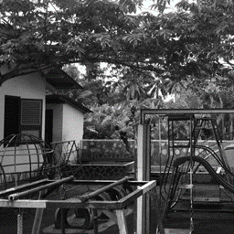
9 | BuahNaga.bmp | 60354 byte | 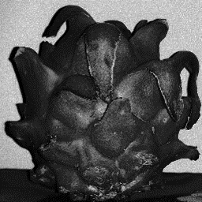
10 | Jalan.bmp | 64936 byte | 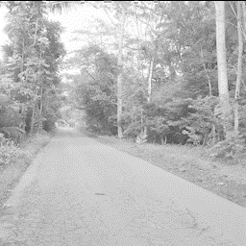

- HASIL DAN PEMBAHASAN
Hasil dari pengujian terhadap metode yang digunakan disajikan dalam table 3 dan 4.

3.1. Berdasarkan Ukuran dan Compression Ratio (CR)
Tabel 3 : Hasil Ukuran Kopresi dan CR
Citra | Citra Awal (byte) | Uk Citra Hasil (byte) | CR | Penghematan Ruang (%
Lena.bmp | 64563 | 29526 | 0,45 | 54,26
Peppers.bmp | 58852 | 30007 | 0.50 | 49.01
Pirate.bmp | 64018 | 34224 | 0,53 | 46.54
Lake.bmp | 63571 | 35516 | 0,55 | 44.13
Panda.bmp | 60439 | 36608 | 0,60 | 39.42
Burung.bmp | 65536 | 26035 | 0,39 | 60.27
Boat.bmp | 64383 | 32561 | 0.50 | 49,42
TempatBermain.bmp | 61546 | 41674 | 0,67 | 32.28
BuahNaga.bmp | 60354 | 37034 | 0,61 | 38.63
Jalan.bmp | 64943 | 34729 | 0,53 | 46.50

Hasil pengujian berdasarkan tingkat kerumitannya suatu citra, semakin rumit akan menghasilkan ukuran citra hasil kompresi yang rendah dan nilai CR yang kecil. Menurut level kontras dan kecerahan, maka semakin rendah kontras dan kecerahannya hasil CR beserta ukuran citra kompresinya akan semakin besar. Berdasarkan pengujian yang dilakukan dengan metode yang diusulkan sangat efektif untuk menggunakan citra dengan kerumitan rendah atau sedang dengan kontras yang sedang atau tinggi.

3.2. Berdasarkan MSE dan PSNR
Tabel 4 : Hasil MSE dan PSNR
Citra | MSE | PSNR (dB)
Lena.bmp | 1,49 | 46,37
Peppers.bmp | 3,13 | 43,16
Pirate.bmp | 1.52 | 46,29
Lake.bmp | 3,69 | 42,44
Panda.bmp | 1,48 | 46,42
Burung.bmp | 1,16 | 47,45
Boat.bmp | 5,29 | 40,89
TempatBermain.bmp | 16,75 | 35,89
BuahNaga.bmp | 1,55 | 46,20
Jalan.bmp | 1,00 | 48,09

Hasil pengujian pada seluruh citra menunjukkan bahwa metode yang diusulkan sangat efektif baik, terbukti dari kualitas citra hasil rekonstruksi yang rata berada di atas 30dB. Metode yang diusulkan sangat efektif untuk citra dengan level kontras dan kecerahannya tinggi. Citra yang tidak terlalu detail juga berpengaruh pada hasil PSNR yang lebih tinggi.

5. PENUTUP

5.1. Kesimpulan
Dari hasil penelitian yang sudah dilakukan, dapat disimpulkan bahwa metode yang diusulkan mampu melakukan kompresi dan mampu merekonstruksinya kembali. Metode yang diusulkan juga sudah baik, terlihat dari nilai PSNR di atas 30 dB yang mana 30 dB adalah nilai PSNR yang diisyaratkan untuk kualitas hasil rekonstruksi yang baik. Metode kompresi yang diusulkan juga sangat efektif jika diimplementasikan pada citra yang tidak begitu rumit dan memiliki spesifikasi level kecerahan atau kontras tinggi.

5.2. Saran
Dari hasil penelitian yang dilakukan, berikut beberapa saran untuk peneliti selanjutnya dengan topik yang sama;
- Menggunakan ukuran blok Hadamard 8x8
- Menambahkan waktu kompresi dan dekompresi
- Menggunakan proses encoding yang lain, seperti RLE atau Fraktal agar dapat diketahui tingkat kompresi yang lebih baik.
.

Daftar pustaka
[1] Arditya dan Hiryanto. (1979). Algoritma Kompresi Fraktal Sekuensial dan Paralel untuk Kompresi Citra. Jurnal Ilmu Komputer dan Informasi, 3, 31-40.
[2] Jasmi, R. P., Perumal, B., & Rajasekaran, M. P. (2015). Comparison of image compression techniques using huffman coding, DWT and fractal algorithm. 2015 International Conference on Computer Communication and Informatics, ICCCI 2015, 1–5. https://doi.org/10.1109/ICCCI.2015.7218137.
[3] Munir, R., (2004), Pengolahan Citra Digital dengan Pendekatan Algoritmik, Bandung: Penerbit Informatika.
[4] Prabowo, Y., Hidayatno, A., & Zahra, A. A. (2012). "Kompresi Citra Digital Aras-Keabuan". Makalah Tugas Akhir Universitas Diponegoro, Semarang.
[5] Pu, I.M., (2006), Fundamental Data Compression, Jordan Hill, Oxford OX2 8DP 30 Corporate Drive, Suite 400, Burlington, MA 01803: Elsevier
[6] Putra, D., (2010), Pengolahan Citra Digital, Yogyakarta: Andi Publisher.
[7] Salomon D. (2007), Data Compression The Complete Reference fourth edition, London: Springer-Verlag
[8] Zuhriyah, S., (2014), Penggunaan Pohon Biner Huffman untuk Kompresi Data Teks, Jurnal IT, 15, 29-34.

